05 de mayo de 2021

Honorable Representante

GERMÁN ALCIDES BLANCO ÁLVAREZ
Presidente
Cámara de Representantes.
E. S. D.

Asunto: Informe de Ponencia para Segundo Debate del Proyecto de Ley No. 434 de 2020 Cámara y 311 Senado.

Apreciado Señor Presidente

En cumplimiento del honroso encargo que nos hiciera la Mesa Directiva de la Cámara de Representantes el pasado 25 de marzo de 2021 y en desarrollo de lo dispuesto en la ley 5ta de 1992 art. 150, 153 y 156, en nuestra calidad de ponentes, nos permitimos radicar Informe de Ponencia para segundo Debate del Proyecto de Ley 434 de 2020 Cámara y 311 Senado “Por medio de la cual se promueve el uso de tapabocas inclusivos y se dictan otras disposiciones” en la Secretaría de la Cámara.

JOSÉ LUIS CORREA LÓPEZ
Representante a la Cámara Coordinador Ponente

MAURICIO ANDRES TORO ORJUELA JAIRO REINALDO CALA SUAREZ
Representante a la Cámara Representante a la Cámara
Ponente Ponente

PONENCIA: PARA SEGUNDO DEBATE
PROYECTO DE LEY No. 434 de 2020 CÁMARA Y 311 SENADO

“Por medio de la cual se promueve el uso de tapabocas inclusivos y se dictan otras disposiciones”

La presente ponencia consta de los siguientes numerales:

- Introducción
- Trámite y antecedentes
- Objeto y contenido del proyecto de ley
- Marco Constitucional
- Marco Internacional
- Conceptos
- Pliego de modificaciones
- Consideraciones
- Proposición
- Texto propuesto

INTRODUCCIÓN

El presente informe busca analizar la pertinencia del Proyecto de Ley 434 de 2020 Cámara y 311 Senado (de ahora en adelante “el Proyecto de Ley”) a razón de analizar la importancia que tiene esta iniciativa legislativa para una población minoritaria en el país durante las emergencias sanitarias que exigen el uso de tapabocas y otros elementos transparentes en búsqueda de la prevención del contagio y la protección de toda la ciudadanía. Lo anterior con el fin de presentar las consideraciones para efectuar la debida discusión y así darle continuidad al trámite legislativo de este Proyecto de Ley.

TRÁMITE Y ANTECEDENTES

Este Proyecto de Ley, fue radicado el 2 de junio del 2020 por el Honorable Senador Mauricio Gómez Amín, publicado en la Gaceta del Congreso 298 y remitido a la Comisión Séptima Constitucional Permanente del Senado de la República, fueron asignados como ponentes para primer debate los Senadores Laura Ester Fortich y Fabián Castillo.

Se publicó ponencia para primer debate en la Gaceta de Congreso N° 307 de 2020 y se aprobó en Sesión de la Comisión Séptima del Senado de la República el día 17 de junio de 2020.

La ponencia para segundo debate en el Senado de la República fue publicada en la Gaceta del Congreso N° 631 de 2020 y fue aprobado en Sesión Plenaria el 9 de septiembre de esta anualidad.

Continuando con el trámite legislativo se radicó en la Cámara de Representantes el 29 de septiembre del año en curso y remitido a la Comisión Séptima Constitucional Permanente de esta corporación, quienes el día 14 de octubre de 2020 mediante oficio CSPCP 3.7.478-2020 fue designado como coordinador ponente el Representante a la Cámara José Luis Correa López y como ponentes a los Representantes Mauricio Andrés Toro Orjuela y Jairo Reinaldo Cala Suarez.

Se publicó ponencia para primer debate en la Cámara de Representantes en la Gaceta N° 1376 del 2020 y se aprobó en Sesión de la Comisión Séptima de la Cámara de Representantes el día 23 de marzo de 2021.

OBJETO Y CONTENIDO DEL PROYECTO DE LEY

El Proyecto de Ley tiene como objetivo promover la disponibilidad de tapabocas inclusivos y/o demás elementos transparentes, los cuales cuentan con un visor transparente, que facilita la lectura de labios para población con discapacidad auditiva al momento de interacción con las demás personas que laboran especialmente en centros de atención al ciudadano. Se promueve el uso de este tipo de tapabocas inclusivos y otros elementos transparentes en los espacios donde se requiera el uso de mascarillas de protección y prevención de contagio.

El presente proyecto de ley, cuenta con 6 artículos incluida la vigencia y están distribuidos de la siguiente manera:

- Objeto
- Ámbito de aplicación
- Definición de tapaboca inclusivo
- Uso de tapabocas inclusivo en transmisiones audiovisuales
- Control y vigilancia
- Vigencia

MARCO CONSTITUCIONAL

La Constitución Política de Colombia contempla su artículo 13 el derecho a la igualdad, el cual indica la obligación que tiene el estado de garantizar no solo un trato respetuoso y equitativo por parte de las autoridades a todos los habitantes del territorio nacional, sino la protección a los derechos, oportunidades y libertades individuales. Dentro de este mandato se evidencia la necesidad de crear mecanismos que permitan la inclusión y participación de todos los sectores sociales.
La Corte Constitucional se ha referido a la igualdad en varias ocasiones indicando que “La igualdad exige el mismo trato para los entes y hechos que se encuentren cobijados bajo una misma hipótesis y una distinta regulación respecto de los que presentan características desiguales, bien por las condiciones en medio de las cuales actúan, ya por las circunstancias particulares que los afectan, pues unas u otras hacen imperativo que, con base en criterios proporcionales de aquéllas, el Estado procure el equilibrio, cuyo sentido en Derecho no es otra cosa que la justicia concreta”
Es así como el derecho a la igualdad no es que todos tengamos acceso a los servicios públicos, a la información, o a diferentes bienes, sino que dentro de estos se contemplen las situaciones excepcionales como lo es para el caso en cuestión una discapacidad auditiva, garantizando el acceso en condiciones adecuadas y acordes a las necesidades específicas de esta población.
Sumado a lo anterior la citada norma también protege el derecho fundamental a la información veraz, siendo esto la posibilidad de conocer todo aquello que sea necesario o de interés de las personas, para lo cual se necesitan canales de comunicación efectivos y adecuados en donde se contemple la pluralidad, las diferencias, las capacidades especiales y las discapacidades, en procura de garantizar el acceso a este bien y el derecho fundamental que ostentan todos los habitantes del territorio nacional.

- Sentencia T-340 de 2010. Magistrado Ponente Juan Carlos Henao. Tomado de: http://www.corteconstitucional.gov.co/relatoria/2010/T-340-10.html#_ftnre10

La carta política en conjunto con tratados internacionales como el Pacto Internacional de Derechos Económicos, Sociales y Culturales – PIDESC en donde el Estado busca garantizar de forma progresiva todos los derechos que le asisten a la población con discapacidad, buscado “la eliminación de las desventajas estructurales, mediante la adopción de acciones afirmativas tendentes a lograr el acceso, en igualdad de condiciones que el resto de la población, a los derechos económicos, sociales y culturales”2
Por consiguiente y como un mandato constitucional es importante y necesario buscar las herramientas jurídicas necesarias que garanticen el goce efectivo de los derechos fundamentales consagrados.

MARCO INTERNACIONAL

En el ámbito internacional es importante indicar que en Uruguay desde el 21 de octubre del 2020 y por medio de la Ley N.º 19905 se reglamentó el uso de tapabocas inclusivos en este país, dentro de la norma se indica que “su uso será obligatorio para todo prestador de servicios, empresa, institución o entidad pública o privada abierta al público en general, que se comunique con público ya sea de forma presencial o de forma remota a través de imagen.”3
Así mismo regulan el uso de estos elementos de protección en todos los espacios en donde el interlocutor necesite leer los labios con fines comunicativos, siendo este un avance y un precedente que apoya la iniciativa que se propone en Colombia.

CONCEPTOS

MINISTERIO DE EDUCACIÓN

El 30 de julio de 2020, se recibió concepto sobre el proyecto de ley por parte del Ministerio de Educación, en donde a partir de sus consideraciones generales reconocen que “La iniciativa de ley identifica la necesidad de facilitar la comunicación de personas con discapacidad auditiva que emplean la lectura de labios como medio de interacción, cuando por razones de salubridad pública, las autoridades sanitarias del país, dispongan el uso de mascarillas o tapabocas.” Dentro de las apreciaciones que brinda la entidad, también exponen que el proyecto responde a la emergencia sanitaria por la cual atraviesa el país hoy en día, buscando así un mecanismo inclusivo para personas con discapacidad auditiva.
De igual manera, realizan dos observaciones sobre el artículo 1° y 2°. En referencia al artículo primero, sugieren que se cambie la redacción del mismo en su primera parte, en donde sugieren se excluya la frase “que hacen uso de la lectura de labios para poder interactuar.”, buscando que la interpretación del objeto del proyecto sea para la totalidad de las personas con discapacidad auditiva que a su vez se apoyan en la lengua de señas para su comunicación.
Para el artículo segundo sugieren modificar su redacción en concordancia con lo expuesto en el artículo primero, en donde proponen retirar la frase “que demanden la atención de personas con discapacidad auditiva”, bajo el argumento anterior donde ya se enuncia la finalidad de la iniciativa.

- Sentencia T-884 de 2006. Magistrado Ponente Humberto Antonio Sierra Porto. Tomado de: https://www.corteconstitucional.gov.co/relatoria/2006/t-884-06.htm#_ftn12
- El uso de tapabocas inclusivos fue reglamentado y ya es ley. El País. Judiciales. Tomado de:
https://www.elpais.com.uy/informacion/judiciales/tapabocas-inclusivos-reglamentado-ley.html

Las consideraciones mencionadas fueron tenidas en cuenta y se realizaron los respectivos cambios en los debates y discusiones del Proyecto de Ley en el Senado de la República.

MINISTERIO DE SALUD

Esta entidad da un visto bueno y un respaldo al proyecto de ley, realiza observaciones y comentarios respecto a la ampliación y aclaración de los beneficiarios, hace énfasis en la necesidad de que la norma sea aplicada a todas las instituciones que presten servicios de atención al público y solicita que se tengan en cuenta las especificaciones requeridas por el Ministerio de Salud y Protección Social y el Instituto Nacional de Vigilancia de Medicamentos y Alimentos (INVIMA).

INVIMA

La entidad dentro del concepto enviado concuerda con las buenas intenciones que tiene el Proyecto de Ley siendo una estrategia positiva para extender los mecanismos de prevención a la población con discapacidad auditiva. Sin embargo deja claro que a la fecha no se han registrado este tipo de tapabocas, teniendo en cuenta las características específicas que se incluyen dentro de la iniciativa legislativa.
Sumado a esto explica cuáles son las condiciones que se deben cumplir por parte de los fabricantes y que de ser el caso de considerarse dispositivos médicos, no esta entidad la competente respecto a funciones de inspección, vigilancia y control sobre los elementos de protección mencionados.

CONSIDERACIONES

Las enseñanzas que le ha dejado al mundo la pandemia causada por el COVID-19 son innumerables, no solo han logrado una reflexión individual sobre el cuidado personal sino como la vida en sociedad y el contacto con otros seres es lo que genera un equilibrio que permea desde lo social hasta lo económico. Los diferentes estados y el poder legislativo a nivel global se han visto obligados a crear y mejorar su normativa interna en procura de preservar la vida de sus ciudadanos. Colombia no ha sido la excepción, es así que como legisladores estamos en la obligación no solo de actualizar el marco normativo existente sino crear leyes de la república con una prospectiva que permita contar con elementos jurídicos incluyentes útiles.

Como ya se ha mencionado a lo largo del documento, en Colombia el derecho a la igualdad es de carácter fundamental, por lo cual es obligación del Estado garantizarlo a todos los ciudadanos. En momentos como los que está atravesando el país y el mundo, en donde la mayoría de las situaciones han sido sorpresivas, se evidencia la necesidad de generar igualdad de oportunidades a toda la población.

La población con discapacidad en Colombia cuenta con protección especial desde la Carta de los Derechos Humanos que comprende la Declaración Universal de los Derechos Humanos, el Pacto Internacional de Derechos Económicos, Sociales y Culturales, el Pacto Internacional de Derechos Civiles y Políticos, y sus dos Protocolos facultativos.4 Así como un número importante de Leyes y Decretos que refuerzan este amparo.

- Protección y defensa de los derechos de las personas con Discapacidad. Sistema Único de Información Normativa. Tomado de: http://www.suin-juriscol.gov.co/legislacion/discapacidad.html

Según el plan estratégico institucional 2019 – 2022 INSOR en Colombia para el 2018 en Colombia había 554.119 personas sordas, equivalentes al 5,4% de todas las diagnosticadas con alguna discapacidad, siendo las más afectadas aquellas entre los 40 y 80 años de edad como lo muestran las siguientes gráficas.
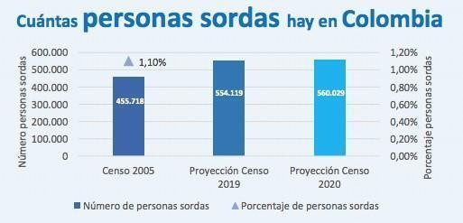
Fuente: Proyección DANE. plan estratégico institucional 2019 – 2022 INSOR

Fuente: Proyección DANE. plan estratégico institucional 2019 – 2022 INSOR
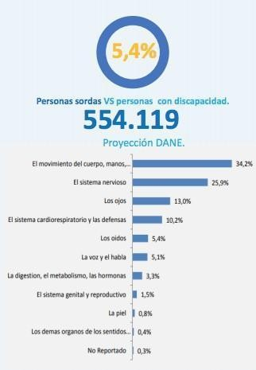

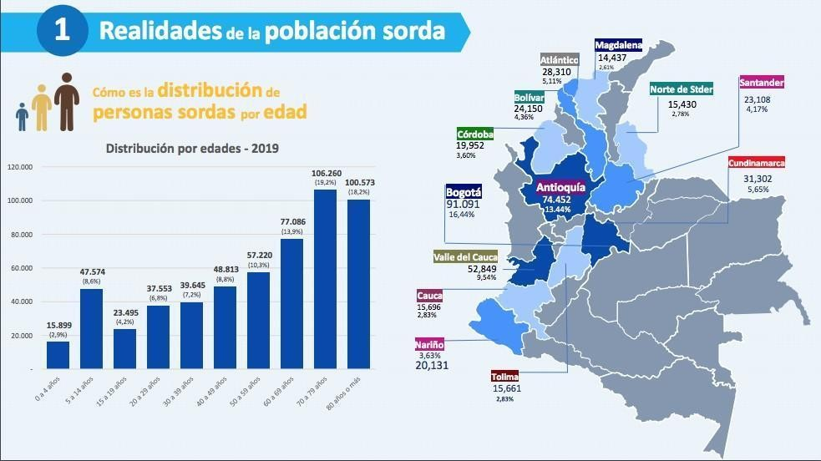
Fuente: Proyección DANE. plan estratégico institucional 2019 – 2022 INSOR

Respecto al acceso a la educación por parte de esta población es preocupante observar los porcentajes tan bajos y en disminución que se muestran teniendo en cuenta que para las fechas del informe no existía la emergencia sanitaria actual, lo que indica que para lo que resta del año y los que vienen será evidente una baja importante debido a los impactos económicos y de acceso a espacios educativos inclusivos. Esto apoyando la importancia de contar con elementos de protección adecuados y acordes para que esta población pueda tener acceso a este derecho fundamental. Se puede observar en la siguiente gráfica.
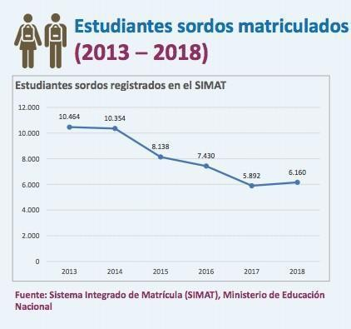
Fuente: plan estratégico institucional 2019 – 2022 INSOR

Sumado a lo anterior es importante analizar la inclusión a nivel laboral de la población sorda en el país, ya que dentro de esta iniciativa legislativa se pretende abrir espacios en donde el uso de tapabocas inclusivos permita una adecuada comunicación y mejore el acceso tanto a la atención en entidades públicas, privadas y mixtas ya sea para acceso a servicios públicos, educación, salud entre otros, así como a la información, lo que implicaría en un ideal que estas empresas cuenten con personal capacitado en lenguaje

de señas o una vinculación laboral de personas sordas. En la siguiente imagen se pueden observar algunos porcentajes a tener en cuenta.
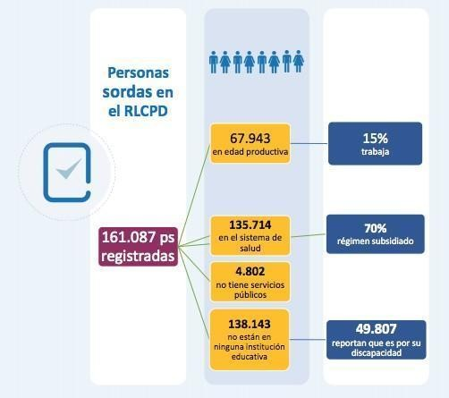
Fuente: plan estratégico institucional 2019 – 2022 INSOR Tomado de: http://www.insor.gov.co/home/descargar/plan_estrategico_INSOR_2019_2022V1.pdf

La inclusión no solo se debe pensar en temas de movilidad, acceso a lugares o espacios físicos, la posibilidad de comunicar un mensaje y recibir información clara es un derecho que se le debe garantizar a todos los habitantes del territorio nacional y con mayor razón a una minoría como lo es la población con discapacidad en todas sus categorías.

Por otro lado el uso de tapabocas como elemento y estrategia de prevención de la propagación de virus y disminución del contagio en la población es fundamental, teniendo en cuenta diferentes estudios que así lo demuestran. “Universidad de Cambridge, en Reino Unido, asegura que el uso de barbijos o tapabocas puede ser muy útil para evitar una nueva ola de contagios. El informe presentado remarca que ante la ausencia de una vacuna, las mascarillas son una estrategia efectiva para protegerse del coronavirus (Covid-19).”5
Teniendo en cuenta lo anterior y entendiendo la importancia de este tipo de elementos de protección se impulsan y soportan las razones por las cuales se deben garantizar la disponibilidad de tapabocas inclusivos para la población sorda, no solo se les permitirá la comunicación adecuada sino que se les garantizar la utilización de los mismos con las adaptaciones adecuadas para su cuidado y su buen desempeño dentro del entorno.

PLIEGO DE MODIFICACIONES

TEXTO APROBADO POR COMISIÓN SÉPTIMA DE LA CÁMARA | PROPUESTA DE MODIFICACIÓN | COMENTARIOS
Título del proyecto: “POR MEDIO DE LA CUAL SE PROMUEVE EL USO DE TAPABOCAS INCLUSIVOS Y SE DICTAN OTRAS DISPOSICIONES” | Título del proyecto: “POR MEDIO DE LA CUAL SE PROMUEVE EL USO DE TAPABOCAS INCLUSIVOS Y/O DEMÁS ELEMENTOS TRANSPARENTES Y SE DICTAN OTRAS DISPOSICIONES” | Se incorpora la modificación, de acuerdo con las sugerencias presentadas en el primer debate en la Comisión VII de la Cámara de Representantes, para que el proyecto no solo se refiera a

 |  | tapabocas inclusivos, sino que incluya otro tipo de elementos transparentes.
Artículo 1°. Objeto. La presente | Artículo 1°. Objeto. La presente | Se añade y/o demás
ley tiene como objeto promover | ley tiene como objeto promover | elementos
e incentivar el uso de tapabocas | e incentivar el uso de | transparentes en
inclusivos con el fin de permitir y | tapabocas inclusivos y/o | concordancia con lo
garantizar la comunicación de | demás elementos | ya mencionado en los
personas con discapacidad | transparentes con el fin de | comentarios del título
auditiva. | permitir y garantizar la | del proyecto.
Esta medida será obligatoria en | comunicación de personas con
los casos en que por razones | discapacidad auditiva.
sanitarias las autoridades | Esta medida será obligatoria en
competentes establezcan el uso | los casos en que por razones
de tapabocas o mascarillas de | sanitarias las autoridades
protección. | competentes establezcan el
 | uso de tapabocas o mascarillas
 | de protección.
Artículo 2°. Ámbito de aplicación. La presente ley es aplicable cuando el uso de tapabocas o mascarillas de protección sea obligatorio por razones sanitarias y durante el tiempo que determinen las autoridades competentes; a todas las entidades de los sectores público, privado y mixto que, con ocasión al cumplimiento de su misión institucional, presten servicio de atención al público.  Parágrafo 1. Las entidades de carácter oficial y mixtas, deberán fijar en un lugar visible al público, un aviso en el que se informe el uso de tapabocas inclusivos. Este aviso deberá ser comprensible por la población con discapacidad auditiva. | Artículo 2°. Ámbito de aplicación. La presente ley es aplicable cuando el uso de tapabocas o mascarillas de protección sea obligatorio por razones sanitarias y durante el tiempo que determinen las autoridades competentes; a todas las entidades de los sectores público, privado y mixto que, con ocasión al cumplimiento de su misión institucional, presten servicio de atención al público.  Parágrafo 1. Las entidades de carácter público, privado y mixto, deberán fijar en un lugar visible al público, un aviso en el que se informe el uso de tapabocas inclusivos y/o demás elementos transparentes. Este aviso deberá ser comprensible por la población con discapacidad auditiva. | En el parágrafo 1 se especifican entidades de carácter público, privado y mixto para que exista concordancia con lo expuesto en el presente artículo.  Se añade y/o demás elementos transparentes en cada uno de los parágrafos en concordancia con lo ya mencionado en los comentarios del título del proyecto.
Parágrafo 2. En la adquisición de los tapabocas inclusivos, las entidades de los sectores público, privado y mixto, deberán dar prioridad a aquellas ofertas que, cumpliendo con los lineamientos de fabricación, sean elaborados por mano de obra local o presentados por Mipymes otorgándoles puntaje adicional según se establezca en los pliegos de condiciones o documentos equivalentes sin perjuicio del cumplimiento de los requisitos necesarios. Los lineamientos serán reglamentados por el Ministerio de Salud y protección Social, y la oferta deberá coordinarse con los programas para impulso a | Parágrafo 2. En la adquisición de los tapabocas inclusivos y/o demás elementos transparentes, las entidades de los sectores público, privado y mixto, deberán dar prioridad a aquellas ofertas que, cumpliendo con los lineamientos de fabricación, sean elaborados por mano de obra local o presentados por Mipymes otorgándoles puntaje adicional según se establezca en los pliegos de condiciones o documentos equivalentes sin perjuicio del cumplimiento de los requisitos necesarios. Los lineamientos serán reglamentados por el Ministerio de Salud y protección Social, y

las Mipymes a cargo del Ministerio de Comercio, Industria y Turismo. Para la adquisición de los tapabocas inclusivos por parte de las entidades que así lo requieran, las compras y procesos de contratación deberán ajustarse a los establecidos por la Agencia Nacional de Contratación Pública – Colombia compra eficiente, o la entidad que haga sus veces, así como lo dispuesto en las normas vigentes sobre contratación estatal, según resulten aplicables. | la oferta deberá coordinarse con los programas para impulso a las Mipymes a cargo del Ministerio de Comercio, Industria y Turismo. Para la adquisición de los tapabocas inclusivos y/o demás elementos transparentes por parte de las entidades que así lo requieran, las compras y procesos de contratación deberán ajustarse a los establecidos por la Agencia Nacional de Contratación Pública – Colombia compra eficiente, o la entidad que haga sus veces, así como lo dispuesto en las normas vigentes sobre contratación estatal, según resulten aplicables.
Parágrafo 3. Las entidades de naturaleza pública, privada o mixta que presten servicios en cualquier sector de la administración pública, deberán contar con disponibilidad de tapabocas inclusivos en sus centros de atención al ciudadano. | Parágrafo 3. Las entidades de naturaleza pública, privada o mixta que presten servicios en cualquier sector de la administración pública, deberán contar con disponibilidad de tapabocas inclusivos y/o demás elementos transparentes en sus centros de atención al ciudadano.
Artículo 3°. Definición de tapaboca inclusivo. Entiéndase por tapaboca inclusivo toda mascarilla de protección que cubre parcialmente el rostro (nariz y boca) y que cuenta con un visor transparente  que permite la interacción con personas con discapacidad auditiva que requieren de la lectura de labios para comunicarse.  Parágrafo. En todo caso el tapaboca inclusivo debe cumplir con los lineamientos que para el efecto expida el Ministerio de Salud y/o el Invima. | Artículo 3°. Definiciones.  Tapaboca inclusivo. Entiéndase por tapaboca inclusivo toda mascarilla de protección que cubre parcialmente el rostro (nariz y boca) y que cuenta con un visor transparente que permite la interacción con personas con discapacidad auditiva que requieren de la lectura de labios para comunicarse.  Elementos transparentes: Entiéndase por elementos transparentes todo instrumento que permita la visualización del rostro y/o nariz y boca, tales como caretas de protección facial. | Se añade la definición de elementos transparentes para clarificar qué instrumentos entran en dicha definición.  Se añade y/o demás elementos transparentes en el parágrafo en concordancia con lo ya mencionado en los comentarios del título del proyecto.
 | Parágrafo. En todo caso el tapaboca inclusivo y/o demás elementos transparentes debe cumplir con los lineamientos que para el efecto expida el Ministerio de Salud y/o el Invima.
Artículo 4°. Uso de tapabocas | Artículo 4°. Uso de tapabocas | Se añade y/o demás
inclusivo en transmisiones | inclusivo y/o demás elementos | elementos
audiovisuales. Cuando el | transparentes en transmisiones | transparentes
tapabocas sea requerido y con | audiovisuales. Cuando el | concordancia con lo

el fin de que la información divulgada a través de medios de comunicación audiovisuales sea accesible para las personas con discapacidad auditiva, se deberá hacer uso del tapabocas inclusivo, como complemento al servicio de “Closed Caption” y/o a la interpretación de lengua de señas, según el medio, de manera que se garantice el acceso a la información para este sector poblacional durante las transmisiones de contenido informativo de producción propia de los medios de comunicación audiovisuales y/o los contenidos informativos sobre los cuales el medio tenga control absoluto. | tapabocas y/o demás elementos transparentes sean requeridos y con el fin de que la información divulgada a través de medios de comunicación audiovisuales sea accesible para las personas con discapacidad auditiva, se deberá hacer uso del tapabocas inclusivo y/o demás elementos transparentes, como complemento al servicio de “Closed Caption” y/o a la interpretación de lengua de señas, según el medio, de manera que se garantice el acceso a la información para este sector poblacional durante las transmisiones de contenido informativo de producción propia de los medios de comunicación audiovisuales y/o los contenidos informativos sobre los cuales el medio tenga control absoluto | ya mencionado en los comentarios del título del proyecto.
Artículo 5°. Control y vigilancia. Las entidades encargadas de la vigilancia y control de los sectores enunciados en el artículo 2°, serán las encargadas de la vigilancia de la presente norma. | Sin modificación.
Artículo 6°. Vigencia. La presente ley rige a partir de su sanción y promulgación. | Sin modificación.

IMPACTO FISCAL

De conformidad con el Artículo 7 de la Ley 819 de 2003, los gastos que genere la presente iniciativa se entenderán incluidos en los presupuestos y en el Plan Operativo Anual de Inversión de las entidades competentes. Es relevante mencionar, para el caso en concreto, que no obstante lo anterior, la Corte Constitucional en Sentencia C-911 de 2007, puntualizó que:

“el impacto fiscal de las normas, no puede convertirse en óbice, para que las corporaciones públicas ejerzan su función legislativa y normativa, afirmando: “En la realidad, aceptar que las condiciones establecidas en el art. 7° de la Ley 819 de 2003 constituyen un requisito de trámite que le incumbe cumplir única y exclusivamente al Congreso reduce desproporcionadamente la capacidad de iniciativa legislativa que reside en el Congreso de la República, con lo cual se vulnera el principio de separación de las Ramas del Poder Público, en la medida en que se lesiona seriamente la autonomía del Legislativo”. “(…) Precisamente, los obstáculos casi insuperables que se generarían para la actividad legislativa del Congreso de la República conducirían a concederle una forma de poder de veto al

- El uso masivo de tapabocas podría prevenir una segunda oleada de coronavirus. Tomado de: www.baenegocios.com/mundo/El-uso-masivo-de-tapabocas-podria-prevenir-una-segunda-oleada-de- coronavirus-20200615-0081.html

Ministro de Hacienda sobre las iniciativas de ley en el Parlamento. Es decir, el mencionado artículo debe interpretarse en el sentido de que su fin es obtener que las leyes que se dicten tengan en cuenta las realidades macroeconómicas, pero sin crear barreras insalvables en el ejercicio de la función legislativa ni crear un poder de veto legislativo en cabeza del Ministro de Hacienda”.

PROPOSICIÓN

Por lo anterior, presentamos ponencia positiva ante los miembros de la Honorable Plenaria de la Cámara de Representantes y se les solicita dar segundo debate al Proyecto de Ley 434 de 2020 Cámara y 311 Senado “Por medio de la cual se promueve el uso de tapabocas inclusivos y se dictan otras disposiciones”

Con toda atención,

JOSÉ LUIS CORREA LÓPEZ
Representante a la Cámara Coordinador Ponente

MAURICIO ANDRÉS TORO ORJUELA JAIRO REINALDO CALA SUAREZ
Representante a la Cámara Representante a la Cámara
Ponente Ponente

TEXTO PROPUESTO PARA SEGUNDO DEBATE AL PROYECTO DE LEY N° 434 DE 2020 CÁMARA 311 SENADO

por medio de la cual se promueve el uso de tapabocas inclusivos y/o demás elementos transparentes y se dictan otras disposiciones.

El Congreso de Colombia

DECRETA:

Artículo 1°. Objeto. La presente ley tiene como objeto promover e incentivar el uso de tapabocas inclusivos y/o demás elementos transparentes con el fin de permitir y garantizar la comunicación de personas con discapacidad auditiva.
Esta medida será obligatoria en los casos en que por razones sanitarias las autoridades competentes establezcan el uso de tapabocas o mascarillas de protección.

Artículo 2°. Ámbito de aplicación. La presente ley es aplicable cuando el uso de tapabocas o mascarillas de protección sea obligatorio por razones sanitarias y durante el tiempo que determinen las autoridades competentes; a todas las entidades de los sectores público, privado y mixto que, con ocasión al cumplimiento de su misión institucional, presten servicio de atención al público.

Parágrafo 1. Las entidades de carácter público, privado y mixto, deberán fijar en un lugar visible al público, un aviso en el que se informe el uso de tapabocas inclusivos y/o demás elementos transparentes. Este aviso deberá ser comprensible por la población con discapacidad auditiva.

Parágrafo 2. En la adquisición de los tapabocas inclusivos y/o demás elementos transparentes, las entidades de los sectores público, privado y mixto, deberán dar prioridad a aquellas ofertas que, cumpliendo con los lineamientos de fabricación, sean elaborados por mano de obra local o presentados por Mipymes otorgándoles puntaje adicional según se establezca en los pliegos de condiciones o documentos equivalentes sin perjuicio del cumplimiento de los requisitos necesarios. Los lineamientos serán reglamentados por el Ministerio de Salud y protección Social, y la oferta deberá coordinarse con los programas para impulso a las Mipymes a cargo del Ministerio de Comercio, Industria y Turismo. Para la adquisición de los tapabocas inclusivos y/o demás elementos transparentes por parte de las entidades que así lo requieran, las compras y procesos de contratación deberán ajustarse a los establecidos por la Agencia Nacional de Contratación Pública – Colombia compra eficiente, o la entidad que haga sus veces, así como lo dispuesto en las normas vigentes sobre contratación estatal, según resulten aplicables.

Parágrafo 3. Las entidades de naturaleza pública, privada o mixta que presten servicios en cualquier sector de la administración pública, deberán contar con disponibilidad de tapabocas inclusivos y/o demás elementos transparentes en sus centros de atención al ciudadano.

Artículo 3°. Definiciones.

Tapaboca inclusivo: Entiéndase por tapaboca inclusivo toda mascarilla de protección que cubre parcialmente el rostro (nariz y boca) y que cuenta con un visor transparente que permite la interacción con personas con discapacidad auditiva que requieren de la lectura de labios para comunicarse.

Elementos transparentes: Entiéndase por elementos transparentes todo instrumento que permita la visualización del rostro y/o nariz y boca, tales como caretas de protección facial.

Parágrafo. En todo caso el tapaboca inclusivo y/o demás elementos transparentes debe cumplir con los lineamientos que para el efecto expida el Ministerio de Salud y/o el Invima.

Artículo 4°. Uso de tapabocas inclusivo y/o demás elementos transparentes en transmisiones audiovisuales. Cuando el tapabocas y/o demás elementos transparentes sean requeridos y con el fin de que la información divulgada a través de medios de comunicación audiovisuales sea accesible para las personas con discapacidad auditiva, se deberá hacer uso del tapabocas inclusivo y/o demás elementos transparentes, como complemento al servicio de “Closed Caption” y/o a la interpretación de lengua de señas, según el medio, de manera que se garantice el acceso a la información para este sector poblacional durante las transmisiones de contenido informativo de producción propia de los medios de comunicación audiovisuales y/o los contenidos informativos sobre los cuales el medio tenga control absoluto.

Artículo 5°. Control y vigilancia. Las entidades encargadas de la vigilancia y control de los sectores enunciados en el artículo 2°, serán las encargadas de la vigilancia de la presente norma.

Artículo 6°. Vigencia. La presente ley rige a partir de su sanción y promulgación. De los honorables Representantes,

JOSÉ LUIS CORREA LÓPEZ
Representante a la Cámara Coordinador Ponente

MAURICIO ANDRES TORO ORJUELA JAIRO REINALDO CALA SUAREZ
Representante a la Cámara Representante a la Cámara
Ponente Ponente

